**《JSP/Servlet程序设计》课程**

**实验报告**

|  |  |  |  |  |  |  |  |  |
| --- | --- | --- | --- | --- | --- | --- | --- | --- |
| **姓 名：** | | 苏桐渤 | | **学号：** | | 2019212212236 | **班 级：** | 软工192 |
| **指导教师：** | **石兴民** | | **实验日期：** | | 2021/09/18 | | **实验成绩：** |  |
| **实验名称：** | | 使用AJAX发送和接受数据 | | | | | | |

**实验目的**

掌握AJAX的基本原理和使用jQuery提供的函数实现通过AJAX 方式进行数据的收发，以及对 JSON 数据的解析。

**实验要求**

掌握 jQuery 中的基本语法和函数，能够使用 AJAX 相关函数完成请求的发送和接收； 并能够熟练解析响应中的 JSON 字符串数据。能够利用 jQuery 框架进行页面元素的获取、 设置等相关操作。

**实验内容与步骤**

1. 完成页面的基本布局

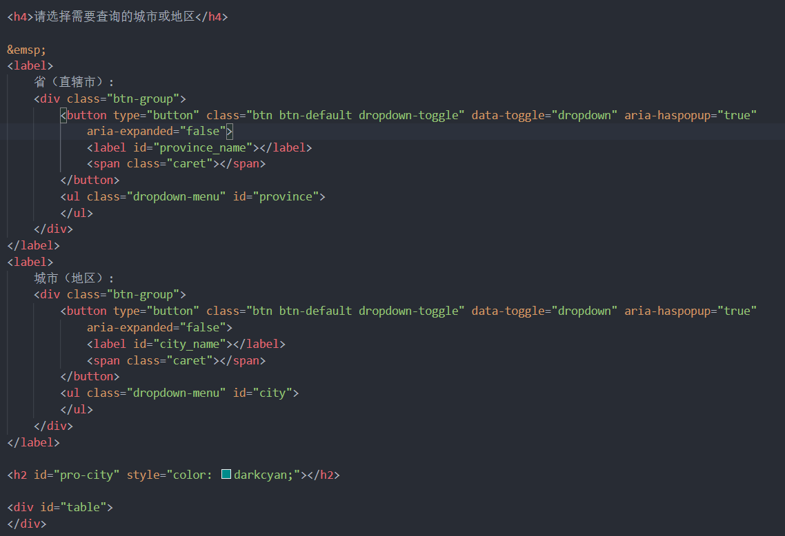



1. 从文件中读取所有省份城市信息，加入到下拉列表中

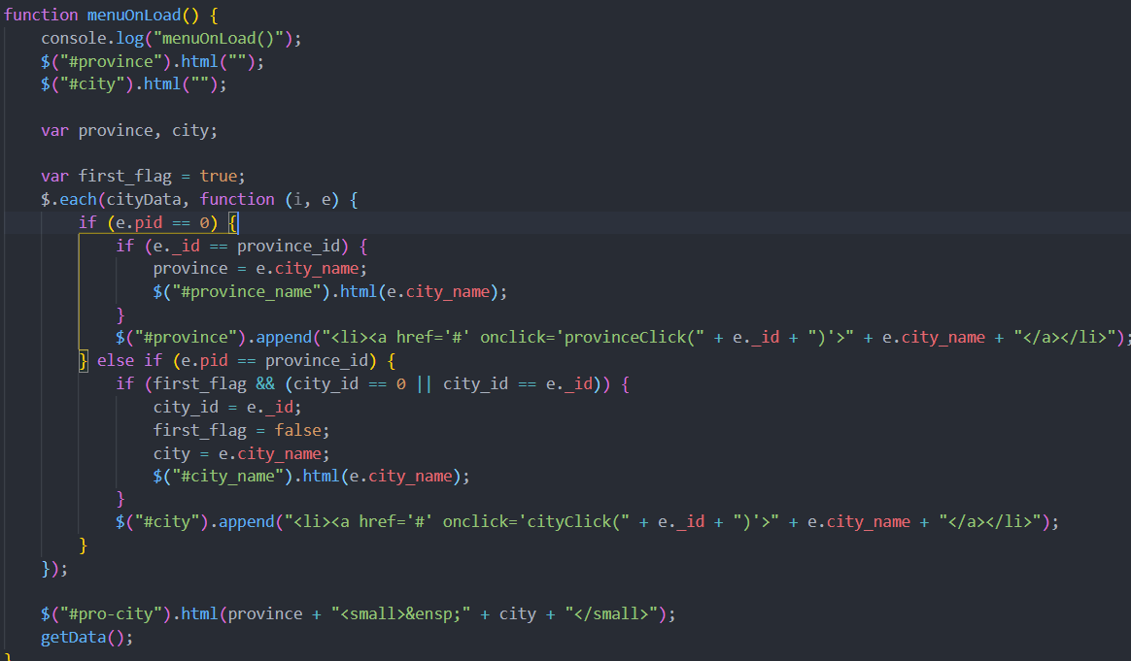

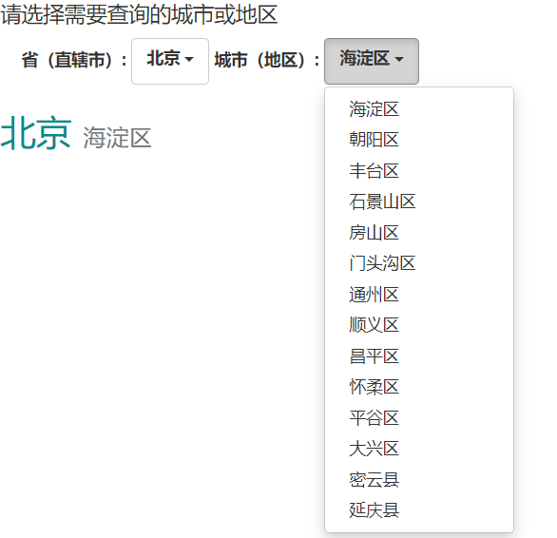

1. AJAX获取数据并显示

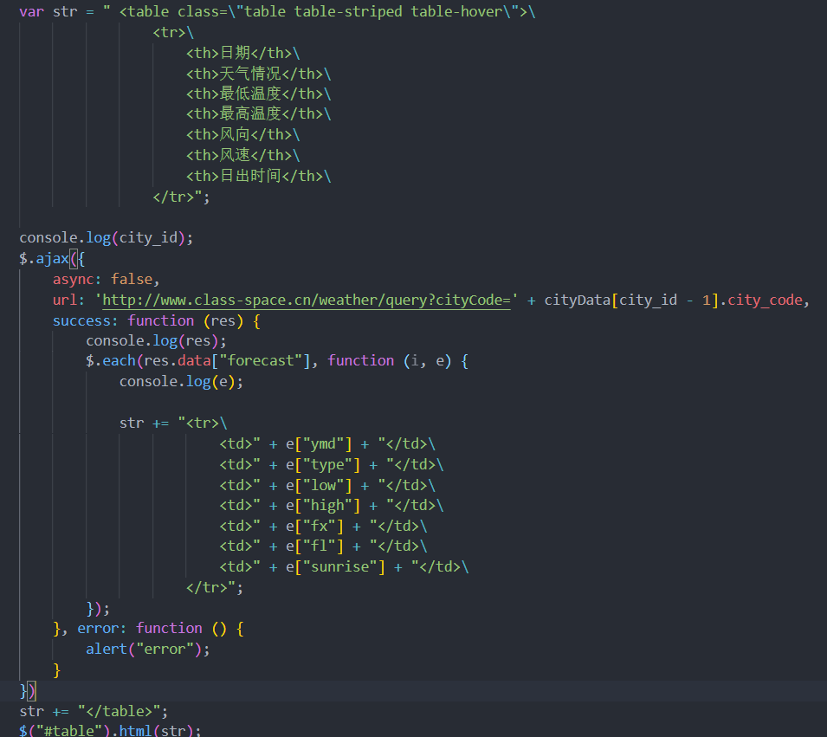

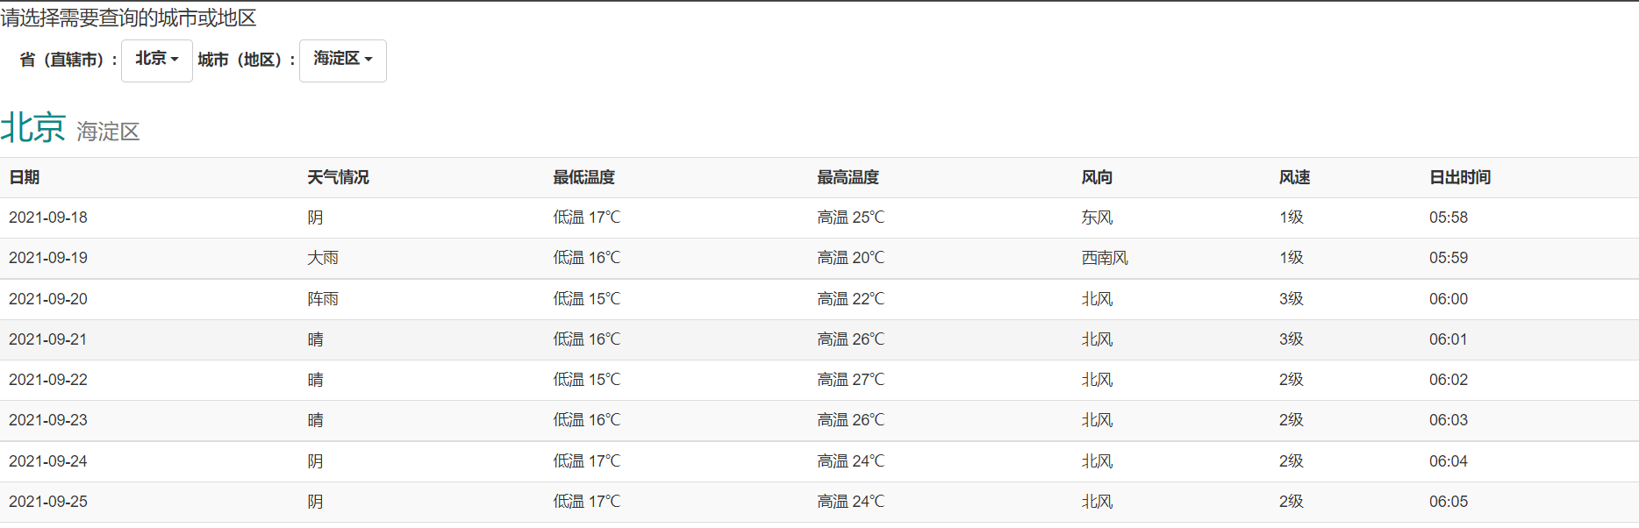

**总结与问题分析**

因为AJAX的异步性，使得数据的获取和页面的显示不能顺序执行。

解决办法：关闭异步

解决办法：async: false,